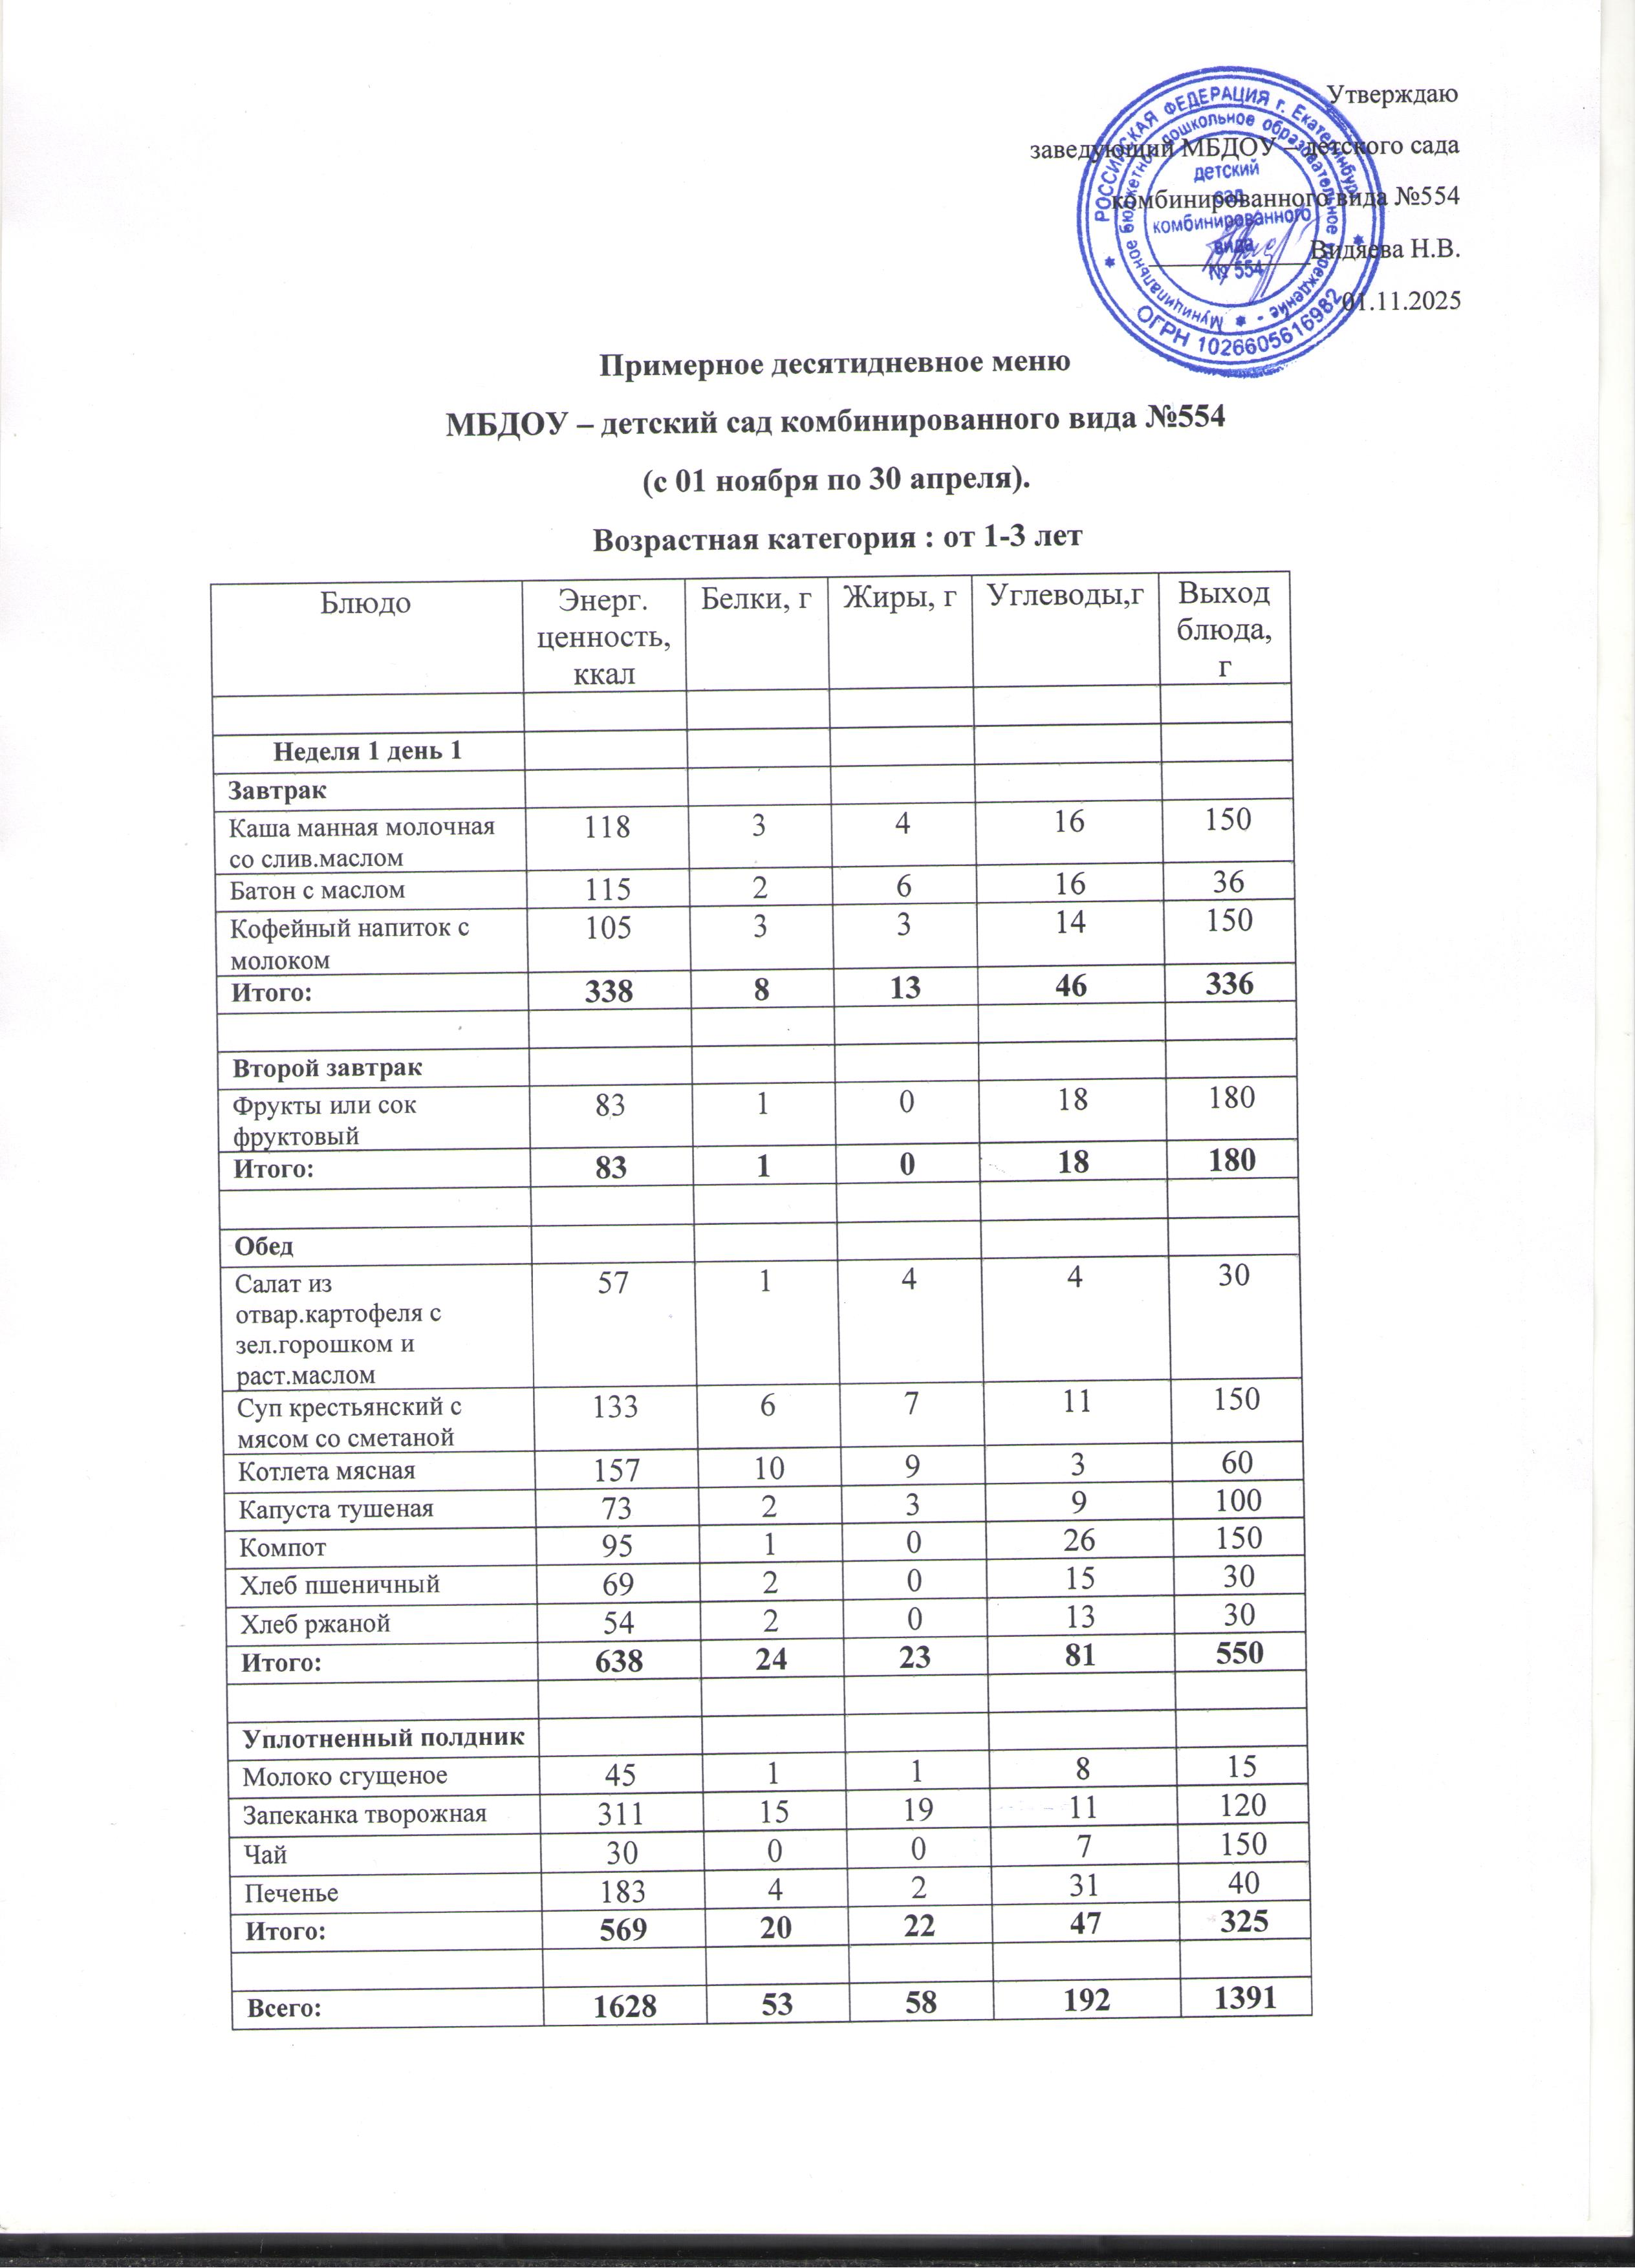

Блюдо | Энерг. ценность, ккал | Белки, г | Жиры, г | Углеводы,г | Выход блюда, г
Неделя 1 день 2
Завтрак
Каша рисовая молочная с маслом  сливочным | 249 | 6 | 7 | 38 | 150
Батон с маслом, сыром | 147 | 5 | 8 | 16 | 45
Чай с молоком | 67 | 1 | 1 | 11 | 150
Итого: | 43 | 12 | 16 | 65 | 345
Второй завтрак
Снежок | 166 | 5 | 6 | 22 | 150
Итого: | 166 | 5 | 6 | 22 | 150
Обед
Салат из отварной свеклы с чесноком | 35 | 1 | 1 | 4 | 40
Уха рыбацкая | 130 | 9 | 4 | 11 | 150
Гуляш из мяса говядины | 235 | 15 | 15 | 5 | 60
Макаронные изделия отварные | 198 | 5 | 3 | 35 | 100
Компот | 95 | 1 | 0 | 26 | 150
Хлеб ржаной | 69 | 2 | 0 | 15 | 30
Хлеб пшеничный | 54 | 2 | 0 | 13 | 30
Итого: | 816 | 35 | 23 | 109 | 560
Уплотненный полдник
Рагу из овощей. | 79 | 2 | 2 | 12 | 100
Напиток из шиповника | 65 | 0 | 0 | 16 | 150
Сдоба обыкновенная | 247 | 6 | 4 | 39 | 60
Итого: | 391 | 8 | 6 | 67 | 310
Всего: | 1416 | 60 | 51 | 263 | 1365

Блюдо | Энергетическая ценность, ккал | Белки, г | Жиры, г | Углеводы, г | Выход блюда, г
Неделя 1 день 3
Завтрак
Каша пшеничная молочная с маслом | 138 | 4 | 5 | 17 | 150
Батон с повидлом (джемом) . | 117 | 3 | 1 | 28 | 30
Кофейный напиток с молоком | 105 | 3 | 3 | 14 | 150
Итого: | 360 | 10 | 9 | 60 | 330
Завтрак второй
Яблоко | 59 | 1 | 1 | 16 | 150
Итого: | 59 | 1 | 1 | 16 | 150
Обед
Икра кабачковая | 61 | 1 | 4 | 5 | 30
Суп гороховый с мясом со сметаной. | 114 | 6 | 4 | 11 | 150
Жаркое по - домашнему | 245 | 18 | 16 | 19 | 180
Компот | 95 | 1 | 0 | 26 | 150
Хлеб ржаной | 54 | 2 | 0 | 13 | 30
Хлеб пшеничный | 69 | 2 | 0 | 15 | 30
Соль | 0 | 0 | 0 | 0 | 3
Итого: | 639 | 30 | 25 | 88 | 573
Уплотненный полдник
Омлет натуральный | 201 | 11 | 14 | 3 | 120
Чай | 30 | 0 | 0 | 7 | 150
Печенье 40 гр | 183 | 4 | 2 | 31 | 40
Итого: | 415 | 15 | 16 | 41 | 310
Всего: | 1473 | 56 | 50 | 204 | 1363

Блюдо | Энергетическая ценность, ккал | Белки, г | Жиры, г | Углеводы, г | Выход блюда, г
Неделя 1 день 4
Завтрак
Каша пшенная молочная с маслом | 127 | 4 | 4 | 16 | 150
Батон с маслом, сыром | 147 | 5 | 8 | 16 | 40
Чай с молоком | 67 | 1 | 1 | 11 | 150
Итого: | 342 | 10 | 14 | 43 | 340
Завтрак второй
*йогурт* | 153 | 9 | 6 | 15 | 150
Итого: | 153 | 9 | 6 | 15 | 150
Обед
Салат из отвар. картофеля, моркови,свеклы с реп.луком.раст.мас | 69 | 1 | 4 | 5 | 40
Суп-лапша с мясом куры со сметаной | 115 | 7 | 4 | 11 | 150
Плов из мяса кур | 380 | 19 | 18 | 30 | 150
Кисель из концентрата плодового или ягодного | 90 | 0 | 0 | 21 | 150
Хлеб ржаной | 54 | 2 | 0 | 13 | 30
Хлеб пшеничный | 69 | 2 | 0 | 15 | 30
Соль | 0 | 0 | 0 | 0 | 3
Итого: | 777 | 32 | 27 | 94 | 553
Уплотненный полдник
Напиток из шиповника | 65 | 0 | 0 | 16 | 150
Ватрушка с творогом | 320 | 9 | 12 | 36 | 60
Итого: | 386 | 10 | 12 | 52 | 210
Всего: | 1657 | 60 | 59 | 205 | 1253

Блюдо | Энергетическая ценность, ккал | Белки, г | Жиры, г | Углеводы, г | Выход блюда, г
Неделя 1 день 5
Завтрак
Каша геркулесовая молочная с маслом сливочным | 210 | 6 | 8 | 29 | 150
Батон с маслом | 115 | 2 | 6 | 16 | 36
Какао с молоком.. | 94 | 3 | 3 | 13 | 150
Итого: | 419 | 11 | 16 | 58 | 336
Завтрак второй
Сок 180 г | 83 | 1 | 0 | 18 | 180
Итого: | 83 | 1 | 0 | 18 | 180
Обед
Рассольник "Ленинградский" с мясом со сметаной | 136 | 6 | 6 | 10 | 150
Котлета из мяса куры | 98 | 13 | 3 | 4 | 60
Картофельное пюре | 132 | 3 | 4 | 20 | 120
Компот | 95 | 1 | 0 | 26 | 150
Хлеб ржаной | 54 | 2 | 0 | 13 | 30
Хлеб пшеничный | 69 | 2 | 0 | 15 | 30
Итого: | 584 | 27 | 13 | 87 | 540
Уплотненный полдник
Макаронные изделия отварные с сыром | 196 | 6 | 5 | 28 | 100
Чай с лимоном | 47 | 0 | 0 | 11 | 150
Пряник | 105 | 1 | 1 | 23 | 30
Итого: | 348 | 8 | 6 | 63 | 280
Всего: | 1434 | 46 | 36 | 226 | 1336

Блюдо | Энергетическая ценность, ккал | Белки, г | Жиры, г | Углеводы, г | Выход блюда, г
Неделя 2 день 6
Завтрак
Каша манная молочная со сливочным маслом | 118 | 3 | 4 | 16 | 150
Батон с маслом | 115 | 2 | 6 | 16 | 36
Кофейный напиток с молоком | 105 | 3 | 3 | 14 | 150
Итого: | 337 | 9 | 12 | 46 | 336
Завтрак второй
Сок 180 г | 83 | 1 | 0 | 18 | 180
Итого: | 83 | 1 | 0 | 18 | 180
Обед
Салат из отварного картофеля с зелены горошком и растительным маслом | 68 | 1 | 3 | 6 | 30
Свекольник с мясом со сметаной | 127 | 5 | 6 | 10 | 150
Котлета из говядины | 157 | 10 | 9 | 3 | 60
Пюре из гороха со сливочным маслом | 149 | 8 | 4 | 19 | 100
Компот | 95 | 1 | 0 | 26 | 200
Хлеб ржаной | 54 | 2 | 0 | 13 | 30
Хлеб пшеничный | 69 | 2 | 0 | 15 | 30
Соль | 0 | 0 | 0 | 0 | 3
Итого: | 719 | 29 | 23 | 92 | 603
Уплотненный полдник
Суп молочный с лапшой | 106 | 3 | 4 | 13 | 150
Чай | 30 | 0 | 0 | 7 | 150
Вафли | 70 | 1 | 1 | 16 | 20
Итого: | 207 | 4 | 4 | 36 | 320
Всего: | 1346 | 42 | 40 | 192 | 1439

Блюдо | Энергетическая ценность, ккал | Белки, г | Жиры, г | Углеводы, г | Выход блюда, г
Неделя 2 день 7
Завтрак
Каша гречневая молочная с маслом сливочным | 210 | 6 | 6 | 32 | 150
Батон с маслом | 115 | 2 | 6 | 16 | 36
Чай с молоком | 67 | 1 | 1 | 11 | 150
Итого: | 393 | 10 | 14 | 59 | 336
Завтрак второй
Пюре фруктовое 125 г | 45 | 1 | 0 | 11 | 125
Итого: | 45 | 1 | 0 | 11 | 125
Обед
Салат из морской капусты с растит.масл. | 280 | 1 | 10 | 7 | 30
Щи с мясом со сметаной. | 92 | 4 | 5 | 5 | 150
Рыба(филе). припущенная с молоком и овощами | 83 | 9 | 2 | 2 | 70
Рис припущенный с овощами | 126 | 2 | 4 | 18 | 100
Компот | 95 | 1 | 0 | 26 | 150
Хлеб ржаной | 54 | 2 | 0 | 13 | 30
Хлеб пшеничный | 92 | 3 | 0 | 20 | 30
Соль | 0 | 0 | 0 | 0 | 3
Итого: | 822 | 22 | 21 | 91 | 563
Уплотненный полдник
Запеканка картофельная,фаршированная отварным мясом говядины (без яиц) | 301 | 13 | 13 | 28 | 150
Чай с лимоном | 47 | 0 | 0 | 11 | 150
Итого: | 348 | 13 | 13 | 39 | 300
Всего: | 1608 | 46 | 48 | 200 | 1324

Блюдо | Энергетическая ценность, ккал | Белки, г | Жиры, г | Углеводы, г | Выход блюда, г
Неделя 2 день 8
Завтрак
Каша ячневая молочная с маслом сливочным | 166 | 4 | 4 | 25 | 150
Батон с маслом | 115 | 2 | 6 | 16 | 36
Чай с молоком | 67 | 1 | 1 | 11 | 150
Итого: | 349 | 8 | 11 | 52 | 336
Завтрак второй
Банан | 75 | 1 | 0 | 18 | 100
Итого: | 75 | 1 | 0 | 18 | 100
Обед
Суп крестьянский с мясом со сметаной  .. | 133 | 6 | 7 | 11 | 150
Печень по-строгановски | 174 | 11 | 12 | 2 | 60
Картофельное пюре | 132 | 3 | 4 | 20 | 130
Компот | 95 | 1 | 0 | 26 | 200
Хлеб ржаной | 54 | 2 | 0 | 13 | 30
Хлеб пшеничный | 92 | 3 | 0 | 20 | 30
Соль | 0 | 0 | 0 | 0 | 3
Итого: | 681 | 25 | 24 | 92 | 603
Уплотненный полдник
Омлет натуральный | 201 | 11 | 14 | 3 | 100
Чай с лимоном | 47 | 0 | 0 | 11 | 150
Пряник | 105 | 1 | 1 | 23 | 30
Итого: | 353 | 13 | 14 | 38 | 280
Всего: | 1458 | 46 | 50 | 200 | 1319

Блюдо | Энергетическая ценность, ккал | Белки, г | Жиры, г | Углеводы, г | Выход блюда, г
Неделя 2 день 9
Завтрак
Каша из пшена и риса молочная  "Дружба 3" со сливочным маслом | 145 | 4 | 6 | 17 | 150
Батон с повидлом (джемом) . | 117 | 3 | 1 | 28 | 30
Кофейный напиток с молоком | 105 | 3 | 3 | 14 | 150
Итого: | 367 | 10 | 9 | 60 | 330
Завтрак второй
*йогурт* | 153 | 9 | 6 | 15 | 180
Итого: | 153 | 9 | 6 | 15 | 180
Обед
Уха рыбацкая | 130 | 9 | 4 | 11 | 150
Котлета из мяса куры | 98 | 13 | 3 | 4 | 70
Рагу из овощей. | 79 | 2 | 2 | 12 | 120
Компот | 95 | 1 | 0 | 26 | 150
Хлеб ржаной | 54 | 2 | 0 | 13 | 30
Хлеб пшеничный | 92 | 3 | 0 | 20 | 30
Соль | 0 | 0 | 0 | 0 | 3
Итого: | 548 | 29 | 10 | 85 | 553
Уплотненный полдник
Чай | 30 | 0 | 0 | 7 | 150
Сдоба обыкновенная | 247 | 6 | 4 | 39 | 70
Итого: | 278 | 6 | 4 | 46 | 220
Всего: | 1346 | 54 | 29 | 206 | 1283

Блюдо | Энергетическая ценность, ккал | Белки, г | Жиры, г | Углеводы, г | Выход блюда, г
Неделя 2 день 10
Завтрак
Каша геркулесовая молочная с маслом сливочным | 210 | 6 | 8 | 29 | 150
Батон с маслом, сыром | 147 | 5 | 8 | 16 | 45
Какао с молоком.. | 94 | 3 | 3 | 13 | 150
Итого: | 451 | 13 | 19 | 58 | 345
Завтрак второй
Снежок | 166 | 5 | 6 | 22 | 180
Итого: | 166 | 5 | 6 | 22 | 180
Обед
Салат из отварной свеклы с растительным маслом | 40 | 0 | 2 | 3 | 30
Бульон из кур с гренками с яйцом | 179 | 7 | 1 | 42 | 150
Голубцы с мясом говядины и рисом  (ленивые) | 238 | 12 | 15 | 12 | 150
Кисель из концентрата плодового или ягодного | 90 | 0 | 0 | 21 | 150
Хлеб ржаной | 54 | 2 | 0 | 13 | 30
Соль | 0 | 0 | 0 | 0 | 3
Итого: | 600 | 21 | 18 | 90 | 513
Уплотненный полдник
Икра кабачковая | 61 | 1 | 4 | 5 | 30
Картофель отварной | 104 | 2 | 2 | 18 | 100
Чай с лимоном | 47 | 0 | 0 | 11 | 150
Печенье | 183 | 4 | 2 | 31 | 40
Итого: | 395 | 7 | 9 | 65 | 320
Всего: | 1612 | 47 | 52 | 234 | 1358

